**TASCA 1 - ANÀLISI FITXER DE SO**

**Exercici 1**

Reprodueix l'exemple fent servir diferents freqüències per la sinusoide. Al menys considera

f_x = 4 kHz, a banda d'una freqüència pròpia en el marge audible.

Comenta els resultats.

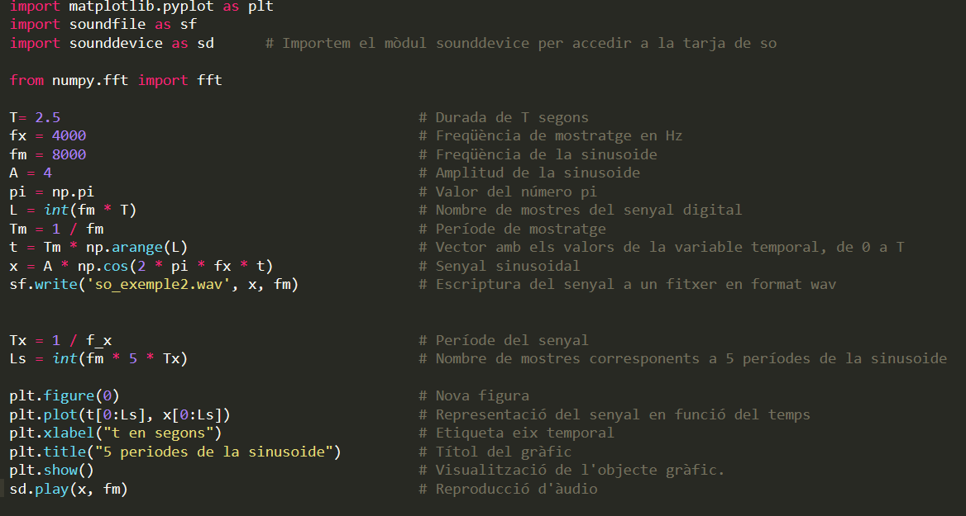

El resultat del gràfic és:

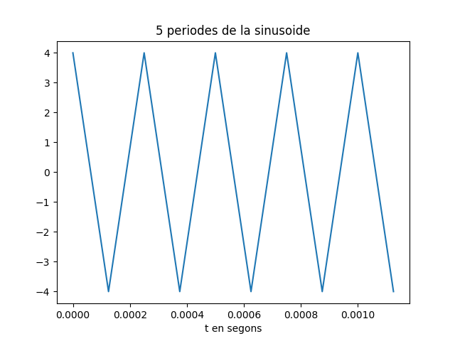

Veiem que la ona, al aumentar la freqüència de la sinusoide als 4 KHz i amb una freqüència de mostratge als 8 KHz, canvia de forma a triangular i el lapse de temps per landa, es redueix. Ara hi ha més ondulacions triangulars en un marge més petit de temps i per tant el so serà més agut.

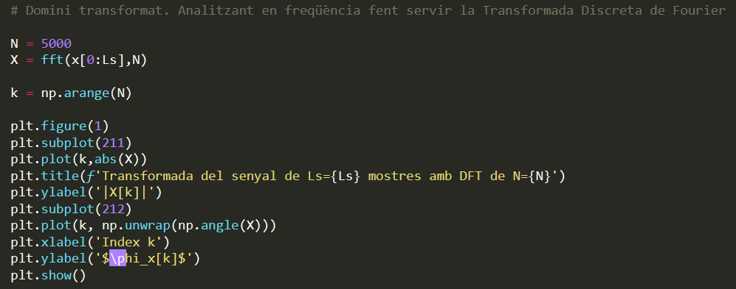

El resultat és:

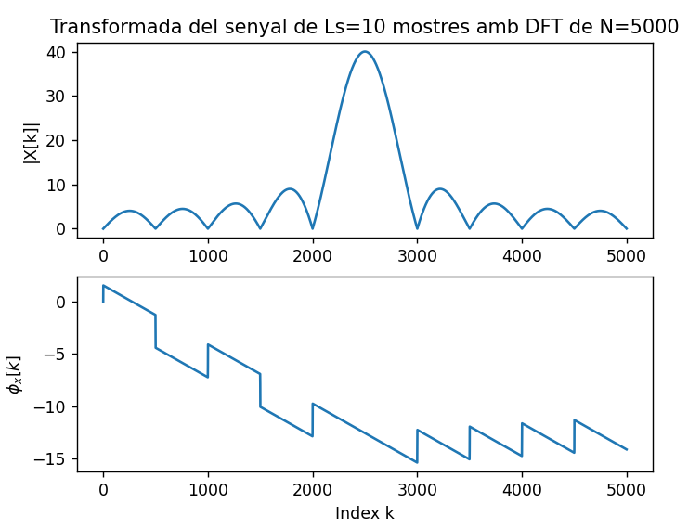

La transformada del senyal amb fx a 4 KHz, té tan sols un pic gairabé als 40 i ocorre a la mostra 2500, mentre que al senyyal de fx = 440 Hz, hi ha dos pics separats (un als N=200 i l’altre als N=4800) de més de 150 d’altura.

La fase en el cas de fx = 4 KHz, es veu sol una petit part del principi de la ona, ja que la señal conté moltes més longituds d’ona. La fase no baixa dels -15.

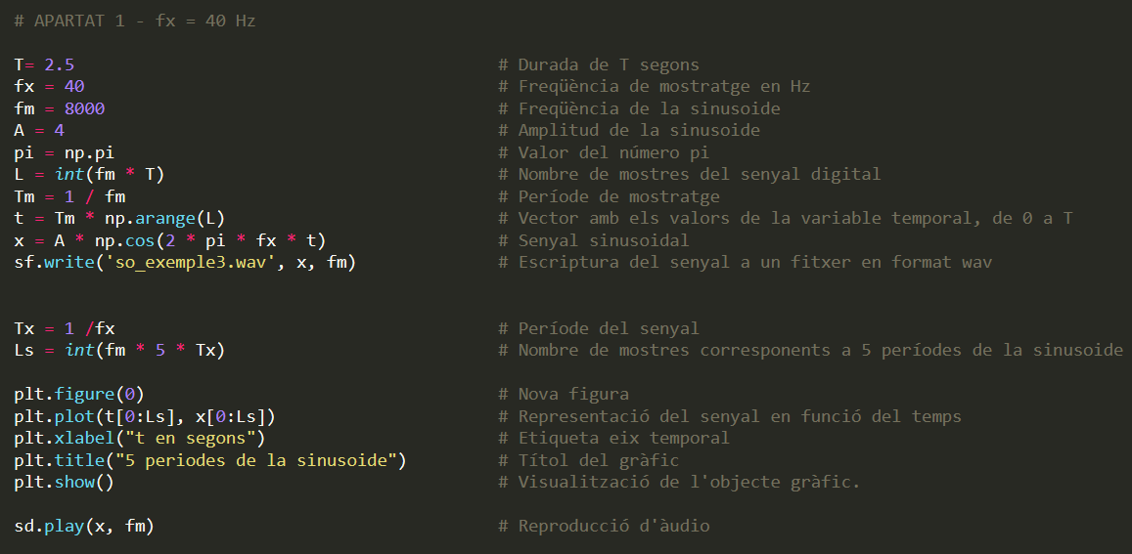

El resultat és:

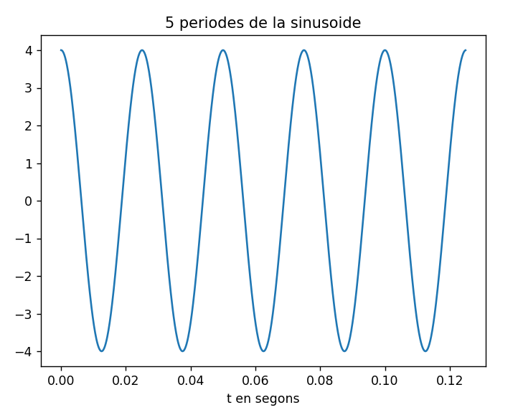

Veiem que la ona, al disminuir la freqüència de la sinusoide als 40 Hz i amb una freqüència de mostratge als 8 KHz,es manté la forma ondulada de l’ona i el lapse de temps per landa, es augmenta. Ara hi ha menys ondulacions en un marge més petit de temps i per tant el so serà més greu.

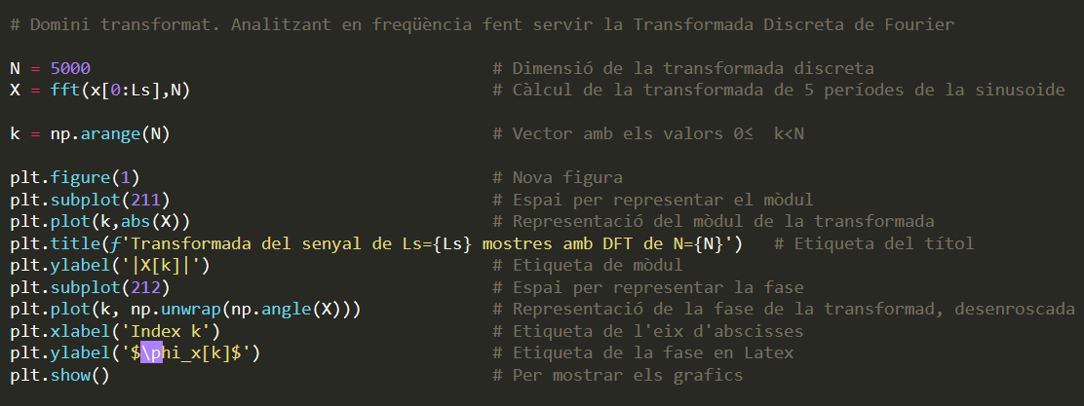

El resultat és:

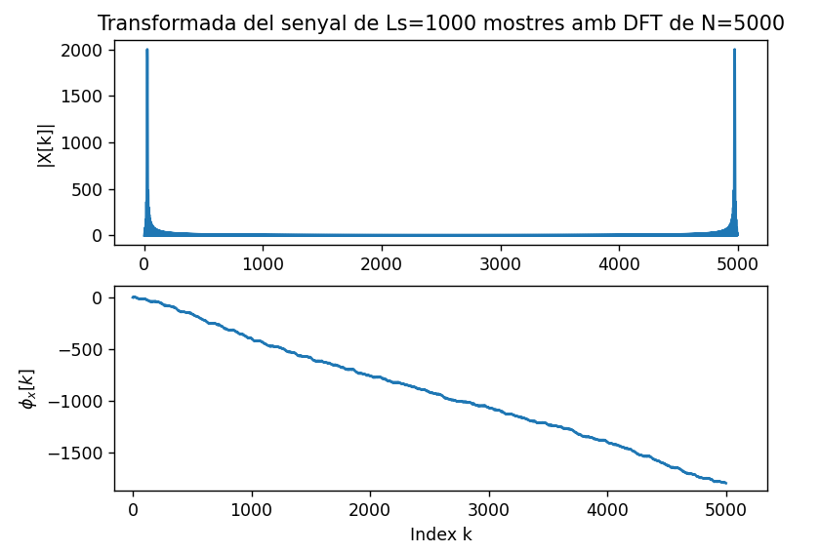

La transformada del senyal amb fx a 40 Hz, té dos pics gairabé als dos extrems (N=0 i N=5000) Els dos arriben als 2000 punts d’altura.

La fase va en forma d’escala (es veu la imatge de forma no ampliada, es a dir, la señal no conté moltes longituds d’ona). Es vu que va des del 0 fins és abaix dels -1500.